北京科技大学实验报告
学院： 专业：班级：
姓名：学号：实验日期： 2023年 11 月 22 日
实验名称：

实验9 、看门狗实验
实验目的：
理解CC2530单片机的看门狗编程要点，掌握单片机喂狗操作序列及喂狗时机，观察没有及时喂狗的后果。打开任务1参考工程，编译链接下载，观察实验效果，完成代码修改。
在《实验原理》部分说明CC2530看门狗模块的工作原理，在《实验内容与步骤》部分简要描述编译链接下载步骤，并用截图或照片记录例程实验效果(各LED亮灭状态)并用文字简单说明。在《实验数据》部分结合实验代码说明为什么程序实现了上述效果。
修改代码使程序不能及时喂狗，观察此时的LED显示效果与原始代码的区别，在《实验数据处理》部分给出修改的代码和注释，在《实验结果和分析》部分用截图或照片记录修改后的程序的运行效果并用文字分析修改后的效果变化的原因。
实验仪器：CC2530单片机开发板、电脑、CC Debugger仿真器
实验原理：
CC2530看门狗模块的工作原理：
看门狗本质上是一个计数器，给看门狗一个大数，然后这个看门狗开始倒计数，如果程序运行是正常的，那么会每隔一段时间“喂狗”一次，让看门狗复位，重新开始倒计数，如果看门狗的计数减到0，那么狗会开始“咬人”，认为程序没有正常工作，会把整个系统复位。
CC2530的看门狗定时器可以工作于看门狗模式，需要WDCTL.MODE[1:0]位为10，当启动看门狗定时器时，会从0开始计数，若程序在时间间隔内没有清零，会产生一个复位信号。

实验内容与步骤：
编译链接：点击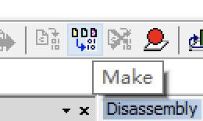即可
下载：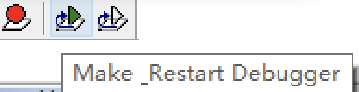需要提前按下板子上的Rst按钮
描述编译链接下载步骤，并用截图或照片记录例程实验效果(各LED亮灭状态)并用文字简单说明:
初始LED1,2灭，LED3亮
400ms后，LED1亮
600ms后，LED2亮
之后，每隔600ms，LED2亮，灭循环
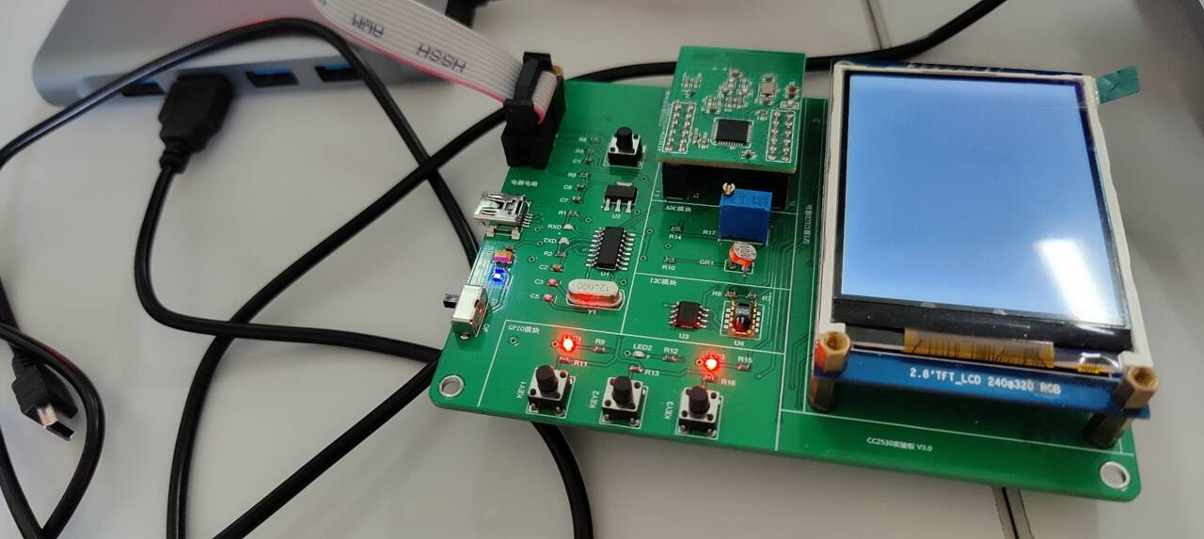
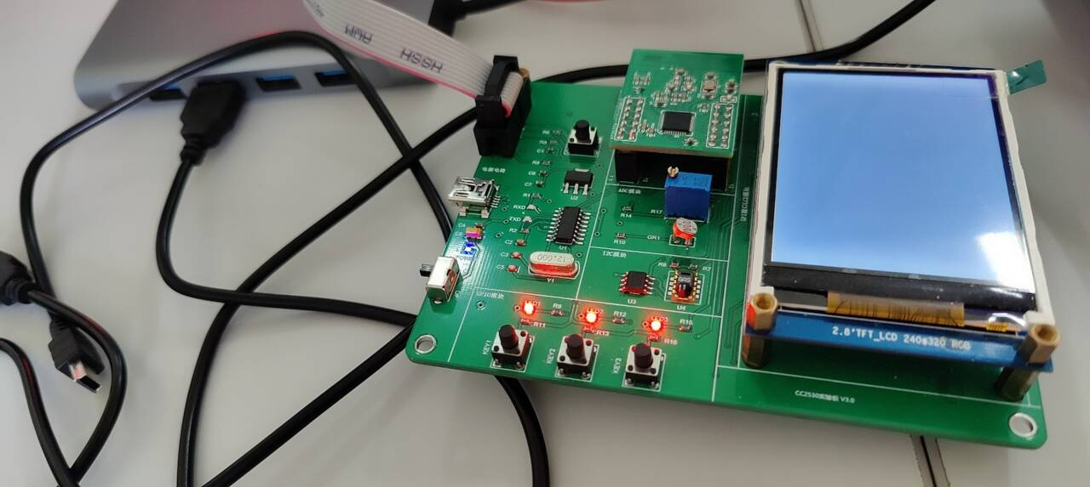
实验数据：
结合实验代码说明为什么程序实现了上述效果：
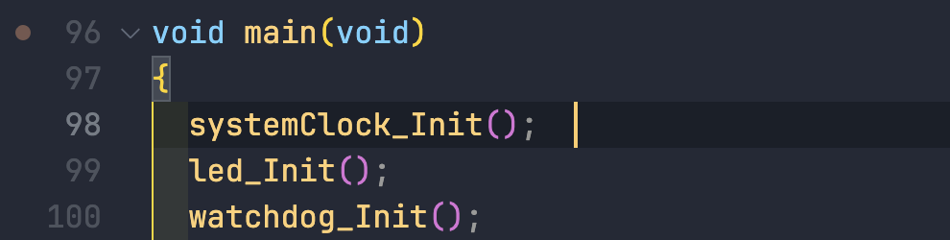
分别初始化系统时钟和LED，以及看门狗定时器
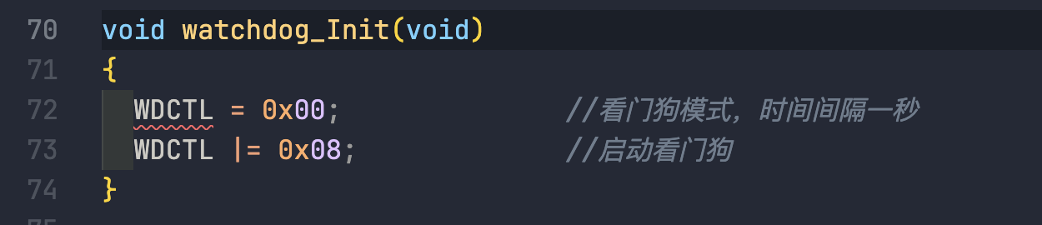
WDCTL = 0x00 清楚了定时器CLR=0000，复位看门狗模式MODE=IDLE（停止看门狗），INT = 00，定时周期为1s
WDCTL | 0000 1000，MODE设置为了10，即看门狗模式。
延迟了400ms，打开LED1，如果延迟大于1s，会发生无法及时喂狗的情况（系统重启，会一直LED3亮，LED1,2灭）。
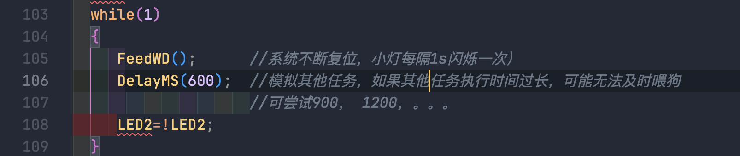
无限循环，第一次喂狗后每隔600s再喂狗一次，然后LED2开关一次。
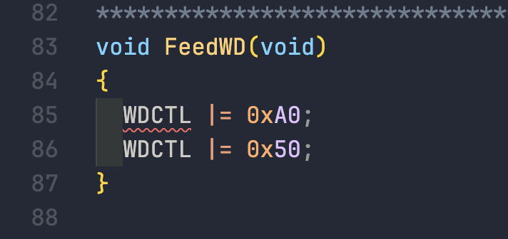
喂狗函数：
WDCTL | 0xA0，即CLR设为0xA。
WDCTL | 0x50，即CLR设为0x5，在设为0xA的一个定时器周期内，写入0x5才会使得定时器被清除（加载0）.

实验数据处理：
修改的代码和注释:
#include "ioCC2530.h"

#define LED1 P1_0 //定义P1.0口为LED1控制端
#define LED2 P1_1 //定义P1.1口为LED2控制端
#define LED3 P1_4 //定义P1.4口为LED3控制端

//#define KEY1 P0_1 // P0.1口控制按键KEY1

/**************************************************************
函数名称：led_Init
功能：LED初始化
入口参数：无
出口参数：无
返回值：无
**************************************************************/
void led_Init(void)
{

P1DIR |= 0x01; //P1.0定义为输出口
P1DIR |= 0x02; //P1.1定义为输出口
P1DIR |= 0x10; //P1.4定义为输出口
LED1 = 0; // 灭LED1
LED2 = 0; // 灭LED2
LED3 = 1; // 亮LED3
}

/**************************************************************
函数名称：systemClock_Init
功能：系统时钟初始化
入口参数：无
出口参数：无
返回值：无
**************************************************************/
void systemClock_Init(void)
{
unsigned char clkconcmd,clkconsta;
CLKCONCMD &= 0x80;
/* 等待所选择的系统时钟源(主时钟源)稳定 */
clkconcmd = CLKCONCMD; // 读取时钟控制寄存器CLKCONCMD
do
{
clkconsta = CLKCONSTA; // 读取时钟状态寄存器CLKCONSTA
} while(clkconsta != clkconcmd); // 直到选择的系统时钟源(主时钟源)已经稳定
}

/****************************************************************************
* 名 称: DelayMS()
* 功 能: 以毫秒为单位延时，系统时钟不配置时默认为16M(用示波器测量相当精确)
* 入口参数: msec 延时参数，值越大，延时越久
* 出口参数: 无
****************************************************************************/
void DelayMS(unsigned int msec)
{
unsigned int i,j;
static int DelayCallCount=0;

for (i=0; i<msec; i++)
for (j=0; j<535; j++);
DelayCallCount++;
}

/**************************************************************
函数名称：watchdog_Init
功能：看门狗初始化
入口参数：无
出口参数：无
返回值：无
**************************************************************/
void watchdog_Init(void)
{
WDCTL = 0x00; //看门狗模式，时间间隔一秒
WDCTL |= 0x08; //启动看门狗
}

/**************************************************************
函数名称：FeedWD
功能：喂狗
入口参数：无
出口参数：无
返回值：无
**************************************************************/
void FeedWD(void)
{
WDCTL |= 0xA0;
WDCTL |= 0x50;
}

/**************************************************************
函数名称：main
功能：程序主函数
入口参数：无
出口参数：无
返回值：无
**************************************************************/
void main(void)
{
systemClock_Init();
led_Init();
watchdog_Init();
DelayMS(400); //延时小于1秒。若大于1秒，会出现什么情况？
LED1 =1; //亮LED1
while(1)
{
FeedWD(); //系统不断复位，小灯每隔1s闪烁一次）
DelayMS(2000); //延迟2s，不能及时喂狗
LED2=!LED2;
}
}

修改部分：
增加了延迟不能及时喂狗。
实验结果与分析：
用截图或照片记录修改后的程序的运行效果:
LED3先亮
然后约400ms后，LED1亮
约2000ms后，LED1熄灭
而后400ms，LED1亮，之后重复
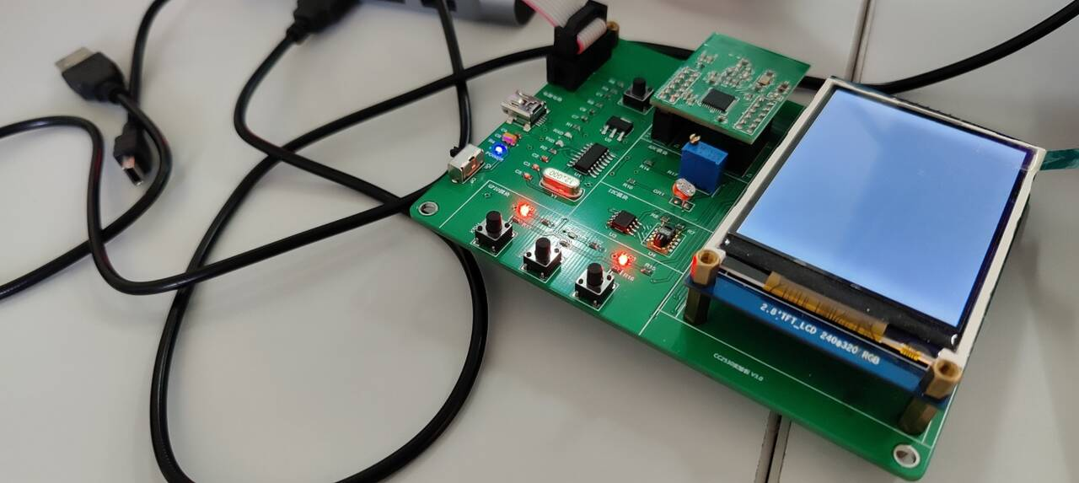
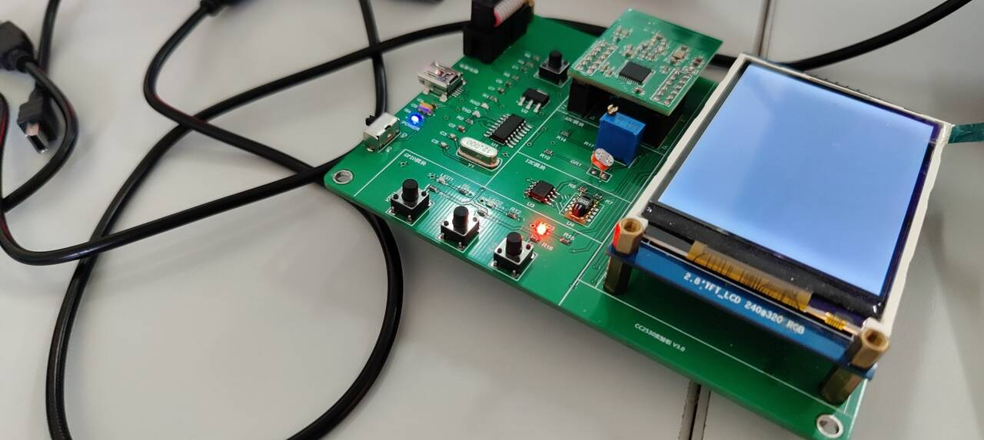
并用文字分析修改后的效果变化的原因：
LED1亮后，重置了一次看门狗计数器，随后延迟了约2s，没有及时喂狗（重置计数器），导致系统复位，重新开始初始化led，此时会熄灭LED1，然后约400ms后，LED1重新亮起。
之后循环

实验9分数:

